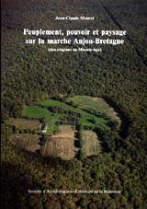 | Supplément n°4  (année 1993)  MEURET Jean-Claude  21 x 30, 656 p.

Peuplement, pouvoir et paysage sur la marche d'Anjou-Bretagne
La conquête des terroirs des origines de l'an mil
Le pouvoir et ses signes du Xè au XIIIè siècle
Les hommes et les pays du Xè au XIIIè siècle

